Dne 11.9. nás čekala první hodina vaření. Téma bylo hrníčková buchta.

První skupina, Karolína Krejčová, Eliška Hošková a Marie Šnáblová pekly perník.
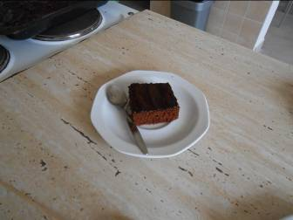
(recepty níže)

Druhá skupina, Natálie Hrubešová, Eliška Rajmová a Bára Jurášová pekly buchtu z učebnice.

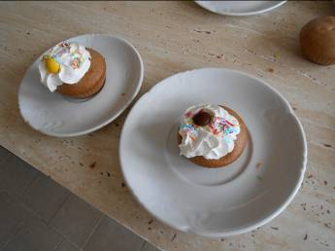

Třetí skupina, Ondřej Vařečka, Aneta Stehnová a Jaroslav Pirkl pekla rychlý koláč.

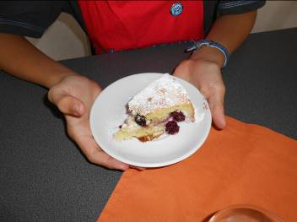

Recepty:

Perník

Ingredience:
1 hrnek cukru
3 vejce
1 hrn. pol. mouky
1 hrn. hlad. Mouky
½ hrnku oleje
1 vanilkový cukr
1 prášek do pečiva
2-3 lžíce kakaa
1 hrnek mléka

Postup:
Utřeme vejce s cukry, olejem, přidáme mouku s prášky, kakaem, mléko a upečeme na vymazaném a moukou vysypaném plechu při teplotě 180° asi 20 min.

Poleva:
1 tabulka hořké čokolády, máslo

Posýpka:
Oříšky (dvě hrsti)

Buchta z učebnice

Ingredience:
3 hrnky pol. mouky
1 hrnek cukru
1,5 lžičky sody
2 lžíce kakaového prášku
2 hrnky kefíru
0,5 hrnku oleje

Postup:
V míse smícháme všechny sypké suroviny. Pak přilijeme kefír a olej, dobře promícháme a nalijeme na plech vyložený pečícím papírem. Pečeme 15-20 min při teplotě 200° Po vychladnutí nakrájíme na řezy a pocukrujeme.

Rychlý koláč

Ingredience:
2 hrnky pol. mouky
1 hrnek cukru
2 vejce
0,5 hrnku oleje
1 kypřící prášek do pečiva
1 tvaroh
ovoce

Postup:
Ve větší míse smíchejte mouku s práškem a cukrem. Přidejte vejce. Olej a mléko, promíchejte, těsto vlijte na plech. Tvaroh přislaďte a podle potřeby zřeďte mlékem. Tvaroh pomocí lžičky klaďte na těsto. Potom ovoce. Po upečení pocukrovat.

